Методические рекомендации по подготовке статьи

При написании статьи следует исходить из того, что ее главные цели заключаются в следующем:
- сделать работу автора достоянием других исследователей;
- обозначить его приоритет в соответствующей области исследований.
Статья должна содержать краткий, но достаточный для понимания читателем отчет о проведенном исследовании или инженерной разработке и объективное обсуждение его значения.
Текст статьи должен удовлетворять стандартам построения плана научно-технической публикации, а также требованиям научно-технического стиля речи, основными чертами которого являются логичность, однозначность и объективность.

1 Основные требования
1.1) Структурированность статьи. В статье следует сжато и четко изложить современное состояние вопроса, цель работы, методику исследования или инженерной разработки, результаты и обсуждение полученных данных.
Статья может представлять результаты собственных экспериментальных или теоретических исследований, а также инженерных разработок, обобщение производственного опыта, аналитический обзор информации в рассматриваемой области.
Статья должна включать в себя следующие составные части:
- введение;
- один или несколько разделов, посвященных используемым методам исследования или инженерной разработки;
- один или несколько разделов, содержащих основные результаты исследования или инженерной разработки и их обсуждение;
- заключение;
- список цитированных источников.
В общем случае, статья может включать в себя также "Реферат" и "Ключевые слова".
Указанные составные части статьи должны быть выделены подзаголовками. Объем каждого из разделов статьи не должен превышать нескольких страниц.
Название статьи должно полностью отражать ее содержание и не содержать сокращений (кроме, быть может, общепринятых, например, ЭВМ).
Введение призвано обосновать актуальность рассматриваемого вопроса (что Вы рассматриваете и зачем?) и новизну работы, определить цели и задачи исследования или инженерной разработки, дать обзор состояния вопроса, обрисовать место Вашей работы среди известных работ. В конце введения должно быть дано краткое содержание работы по разделам. При этом следует отметить, какие подходы, методы, алгоритмы или инженерные решения предлагаются автором впервые. Во введении может вводиться на неформальном уровне только минимум терминов, необходимый для понимания сути задачи, рассматриваемой в работе.
Введение должно дать достаточно полное представление о выполненной работе и полученных результатах, понятное широкому кругу специалистов. Следует исходить из того, что большинство читателей прочтут именно введение и, быть может, заключение.
Основная часть статьи должна включать формальную постановку задачи (первый раздел статьи), само исследование или инженерную разработку, их результаты и обсуждение, практические рекомендации. В этой части автор статьи должен продемонстрировать умение пользоваться имеющимися средствами для проведения работы или создавать свои, новые средства, а также способность разобраться в полученных результатах, понять, что нового и полезного дала работа. В работе, посвященной экспериментальным исследованиям, автор обязан описать методику экспериментов, оценить точность и воспроизводимость полученных результатов. Не следует избегать представления в статье и обсуждения отрицательных результатов. Часто такие результаты представляют значительный интерес и даже более поучительны, чем положительные результаты.
Заключение содержит краткую формулировку результатов, полученных в ходе работы, их осмысление, выводы, обобщения и рекомендации, вытекающие из работы, обсуждение практической значимости результатов работы, а также основных направлений дальнейших исследований. В конце заключения могут быть приведены ссылки на гранты, а также благодарности учителям и коллегам, подсказавшим важные идеи.
Список литературы должен содержать перечень использованных в работе книг, журналов, статей и так далее в порядке ссылок на эти источнике в статье. Библиографическое описание документов, включенных в список использованной литературы, должно быть составлено в соответствии с требованиями ГОСТ 7.1-84 «Библиографическое описание документа. Общие требования и правила составления».
1.2) Обзор предшествующих работ. Во вводной части статья должна содержать обзор предшествующих работ, включая зарубежные. Целью обзора должен быть показ места Вашей работы среди этих работ (п. 1.3). На основе обзора также должна формулироваться цель работы и анонс (краткое изложение) ее результатов (п. 1.4).
1.3) Место статьи. Во введении на основе обзора предшествующих работ (п. 1.2) прямым текстом должно быть указано место Вашей работы среди них.
1.4) Цель работы. Во введении должна быть прямым тестом сформулирована цель работы и анонс ее результатов.
1.5) Новизна работы. Во введении прямым текстом должна быть сформулирована новизна работы.

Примеры
«В работе впервые показано, что …»
«Новизна работы заключается в том, что …»

1.6) Постановка задачи. Первый раздел работы должен содержать, как правило, формальную постановку задачи.

2 Требования к оформлению
2.1) Общие требования. При оформлении статьи следует руководствоваться требованиями ГОСТ 2.105—95.
2.2) Сокращения. Допускаются только общепринятые сокращения слов, терминов и обозначений (например, ЭВМ). Кроме этих сокращений разрешено использовать не боле двух-трех сокращений, которые обязательно должны быть расшифрованы в тесте статьи сразу же после сокращаемого сложного термина.

Пример
"… средства массовой информации (СМИ)…".

Разрешается использовать компьютерные возможности акцентирования внимания на определенных терминах, формулах, теоремах, применяя шрифты различной гарнитуры.
2.3) Нумерация разделов и подразделов. Разделы, исключая введение и заключение, должны иметь порядковые номера, обозначенные арабскими цифрами без точки и записанные с абзацевого отступа. Подразделы должны иметь нумерацию в пределах каждого раздела. Номер подраздела состоит из номеров раздела и подраздела, разделенных точкой. В конце номера подраздела, если он записан в отдельной строке, точка не ставится. Разделы, как и подразделы, могут состоять из одного или нескольких пунктов. Заголовки следует писать с прописной буквы без точки в конце, не подчеркивая. Если заголовок состоит из двух предложений, их разделяют точкой.
2.4) Перечисления. Внутри пунктов или подпунктов могут быть приведены перечисления. Перед каждой позицией перечисления следует ставить дефис. При необходимости ссылки в тексте статьи на одно из перечислений, перед каждой позицией перечисления следует ставить строчную букву русского или латинского алфавитов, после которой ставится скобка. Для дальнейшей, детализации перечислений необходимо использовать арабские цифры, после которых, ставится скобка, а запись производится с абзацного отступа, как показано в следующем примере.
Пример
а) ____________________
б) ____________________
1) ________________
2) ________________
в) ____________________

2.5) Стиль изложения. В статье должны применяться научно-технические термины, обозначения и определения, установленные соответствующими стандартами, а при их отсутствии — общепринятые в научно-технической литературе. В тексте не допускается применять обороты разговорной речи, техницизмы, профессионализмы. Недопустимы лишние слова. Следует избегать возвратной формы глаголов за исключением тех случаев, когда речь идет о самопроизвольно протекающих процессах.

Пример
Нужно писать «применяем метод вакуумного напыления» или «применяют метод вакуумного напыления», а не «применяется метод вакуумного напыления».

Внутри предложений такие слова, как "и другие", "и тому подобное", "и прочее" сокращать недопустимо. Не допускаются сокращения слов "так называемый" (т.н.), "так как" (т.к.), "например" (напр.), "около" (ок.), "формула" (ф-ла).
2.6) Формулы, за исключением формул, помещаемых в приложение, должны нумероваться сквозной нумерацией арабскими цифрами, которые записывают на уровне формулы справа в круглых скобках. Ссылки в тексте на порядковые номера формул дают в скобках, как показано ниже. Нумеровать следует только те формулы, на которые в тексте статьи имеются ссылки. Формулы, помещаемые в приложениях, должны нумероваться отдельной нумерацией арабскими цифрами в пределах каждого приложения с добавлением перед каждой цифрой обозначения приложения, например, формула (В.1). Допускается нумерация формул в пределах раздела. В этом случае номер формулы состоит из номера раздела и порядкового номера формулы, разделенных точкой, например, (3.1).
Пояснения символов и числовых коэффициентов, входящих в формулу, если они не пояснены ранее в тексте, должны быть приведены непосредственно под формулой. Пояснения каждого символа следует давать в той последовательности, в которой в символы приведены в формуле. Первая строка пояснения должна начинаться со слова «где» без двоеточия после него.

Пример
Плотность каждого образца , кг/м3, вычисляют по формуле
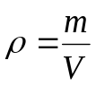, (7)
где  — масса образца, кг; 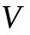 — объем образца, м.

Пояснение к формуле может начинаться со слова «Здесь» или с конструкции вида «В формуле (1.12) приняты следующие обозначения:». После формулы в этих случаях должна ставиться точка.
2.7) Иллюстрации. Различаются следующие основные виды иллюстраций: чертежи, графики, схемы, диаграммы, фотоснимки. Иллюстрации располагают после их первого упоминания.
Число иллюстраций должно быть достаточным для пояснения излагаемого текста. Иллюстрации должны быть выполнены в соответствии с требованиями стандартов ЕСКД (Единая Система Конструкторской Документации) и СПДС (Система Проектной Документации для Строительства). Иллюстрации, за исключением иллюстраций приложений, следует нумеровать арабскими цифрами сквозной нумерацией. Иллюстрации каждого приложения обозначают отдельной нумерацией арабскими цифрами с добавлением перед цифрой обозначения приложения. Например — Рисунок А.3. Допускается нумеровать иллюстрации в пределах раздела. В этом случае номер иллюстрации состоит из номера раздела и порядкового номера иллюстрации, разделенных точкой. Например — Рисунок 1.1.
При ссылках на иллюстрации следует писать «... в соответствии с рисунком 2» при сквозной нумерации и «... в соответствии с рисунком 1.2» - при нумерации в пределах раздела. Иллюстрации должны иметь наименования и пояснительные данные (подрисуночный текст). Слово «Рисунок» и наименование помещают после пояснительных данных.
Пример
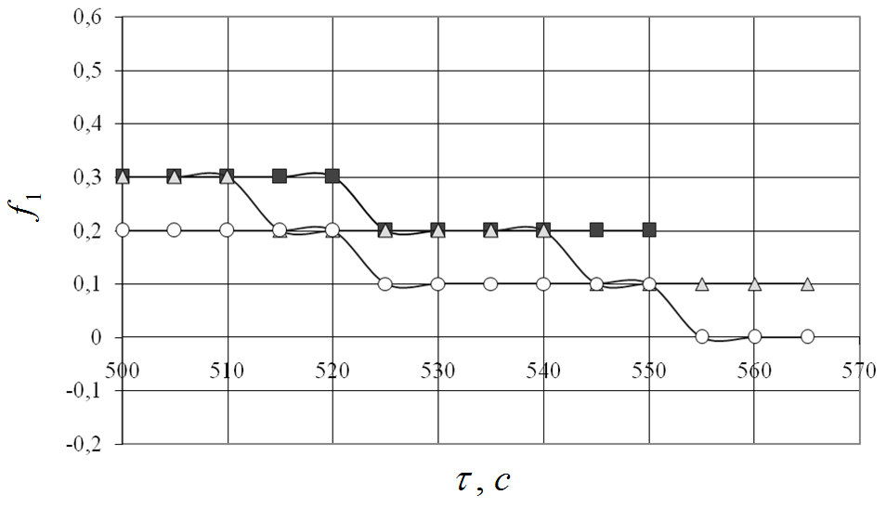
■ – одно поколение; ▲ – 30 поколений; ○ – 70 поколений

Рисунок 7.1 – Характер изменения минимального отклонения космического аппарата от заданной точки на поверхности Земли: 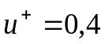
В случаях, когда на общей диаграмме изображаются две и более функциональные зависимости, у линий, изображающих зависимости, допускается проставлять наименования, символы или порядковые номера соответствующих величин. Символы и номера должны быть разъяснены в пояснительной части или по тексту.

2.8) Приложения. Материал, дополняющий текст статьи, допускается помещать в приложениях. Приложениями могут быть, например, графический материал, таблицы большого формата, расчеты, описания алгоритмов и программ для ЭВМ. В тексте статьи на все приложения должны быть даны ссылки. Приложения располагают в порядке ссылок на них в тексте статьи. Каждое приложение следует начинать с указания наверху посередине страницы слова «Приложение» и его обозначения. Приложение должно иметь заголовок, который записывают симметрично относительно текста с прописной буквы отдельной строкой. Приложения обозначают заглавными буквами русского алфавита, начиная с А, за исключением букв Ё, З, Й, О, Ч, Ь, Ы, Ъ.
2.9) Таблицы. Название таблицы является обязательным и должно отражать ее содержание, быть точным, кратким. Название следует помещать над таблицей. Таблицы, за исключением таблиц приложений, следует нумеровать арабскими цифрами сквозной нумерацией. Таблицы каждого приложения обозначают отдельной нумерацией арабскими цифрами с добавлением перед цифрой обозначения приложения. Допускается нумеровать таблицы в пределах раздела. В этом случае номер таблицы состоит из номера раздела и порядкового номера таблицы, разделенных точкой.
Заголовки граф и строк таблицы следует писать с прописной буквы, а подзаголовки граф — со строчной буквы, если они составляют одно предложение с заголовком, или с прописной буквы, если они имеют самостоятельное значение. В конце заголовков и подзаголовков таблиц точки не ставят. Заголовки и подзаголовки граф указывают в единственном числе. Высота строк таблицы должна быть не менее 8 мм. Графу «Номер по порядку» в таблицу включать не допускается.
На все таблицы статьи должны быть приведены ссылки в тексте записки. При ссылке следует писать слово «таблица» с указанием ее номера. Таблицу помещают под текстом, в котором впервые дана ссылка на нее, а при необходимости - в приложении к статье. Допускается помещать таблицу вдоль длинной стороны листа статьи.
Заменять кавычками повторяющиеся в таблице цифры, математические знаки, знаки процента и номера, обозначение марок материалов и тому подобное не допускается. При отсутствии отдельных данных в таблице следует ставить прочерк (тире). Цифры в графах таблиц должны проставляться так, чтобы разряды чисел во всей графе были расположены один под другим, если они относятся к одному показателю. В одной графе должно быть соблюдено, как правило, одинаковое число десятичных знаков для всех значений величин.
Пример
Таблица 1 - Примеры заданий
Метод оптимизации | Класс функций
Метод Гаусса-Зейделя  Метод наискорейшего спуска | Функция Экли
Метод Гаусса-Зейделя  Метод наискорейшего спуска с дроблением шага | Функция Химмельблау
Метод Хука-Дживса  Метод наискорейшего спуска | Функция Растригина
Метод Хука-Дживса  Метод наискорейшего спуска с дроблением шага | Функция Розенброка
Метод Розенброка  Метод наискорейшего спуска | Функция Шекеля

2.10) Единицы физических величин. В статье следует применять стандартизованные единицы физических величин, их наименования и обозначения в соответствии с ГОСТ 8.417. Подлежат обязательному применению единицы Международной системы единиц СИ, а также десятичные кратные и дольные этих единиц. Допускается применение наравне с единицами СИ некоторых единиц, не входящих в СИ. Установлены два вида буквенных обозначений единиц: международное (с использованием букв латинского или греческого алфавита) и русское (с использованием букв русского алфавита).
Обозначения единиц помещаются за числовыми значениями величин в строку с ними (без переноса на следующую строку). Числовое значение, представляющее собой дробь с косой чертой, стоящее перед обозначением единицы, заключается в круглые скобки. Между последней цифрой числа и обозначением единицы оставляют пробел. Например, 100 kW; 100 кВт; 80 %; 20 ; (1/60) s. Исключение составляют обозначения в виде знака, поднятого над строкой, перед которыми пробел не оставляют. Например, 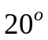.
При указании величин с предельными отклонениями числовые значения с предельными отклонениями заключаются в скобки, а обозначения единиц помещают за скобками. Например, (100,0 0,1) кг.
Помещать обозначения единиц в одной строке с формулами не допускается. Например,
правильно
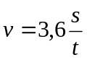,
где - скорость, км/ч; - путь, м; - время, с;

неправильно
км/ч,
где - скорость; - путь, м; - время, с;

Буквенные обозначения единиц измерения в их произведении (например, 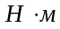) отделяются точками на средней линии как знаками умножения. Не допускается использовать для этой цели символ «». Допускается буквенные обозначения единиц измерения, входящих в произведение, отделять пробелами, если это не вызывает недоразумения. Например, допустимы обозначения 20 Н м; 0,1 А м и недопустимы обозначения 20 Нм; 0,1 Ам.
В буквенных обозначениях единиц измерения в их отношении (например, км/ч) в качестве знака деления допускается использовать только одну косую или горизонтальную черту. Если для единиц, входящих в отношение, система единиц СИ допускает использование отрицательных степеней, то косую или горизонтальную черту допускается не ставить. Например, правильными являются обозначения 120 Вт м К; 120 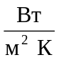.
Для обозначения количества информации используются следующие единицы: международные обозначения – bit, B (byte), KB (Kbyte), MB (Mbyte),GB (Gbyte); русские обозначения – бит; Б (байт); КБ (Кбайт); МБ (Мбайт); ГБ (Гбайт).
2.11) Список использованных источников и ссылки на них выполняются на основе следующих ГОСТов:
- ГОСТ 7.1-2003. Библиографическая запись. Библиографическое описание;
- ГОСТ 7.0.5-2008. Библиографическая ссылка. Общие требования и правила составления;
- ГОСТ 7.82-2001. Библиографическая запись. Библиографическое описание электронных ресурсов;
- Регламент включения научных журналов в Российский индекс научного цитирования. М., 2008.
Примеры правильного оформления списка использованных источников приведены, например, по адресу http://technomag.edu.ru/mdocs/list.html.

